EN PASTO SE LLEVÓ A CABO EL ENCUENTRO POR LA VERDAD: RECONOCIMIENTO A LA PERSISTENCIA DE LAS MUJERES Y FAMILIARES QUE BUSCAN A PERSONAS DADAS POR DESAPARECIDAS
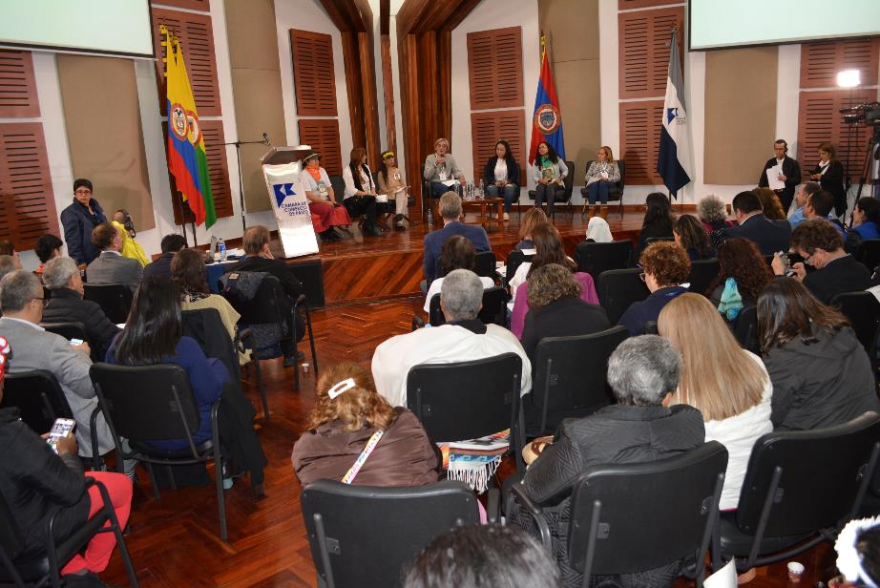
Con la participación del presidente de la Comisión de la Verdad padre Francisco de Roux, se llevó a cabo en Pasto el encuentro por la Verdad: "Reconocimiento a la Persistencia de las Mujeres y Familiares que Buscan a Personas dadas por Desaparecidas", que tuvo como escenario la Cámara de Comercio.
En este evento, que fue acompañado por el alcalde de Pasto Pedro Vicente Obando, se presentó la aproximación al contexto de la búsqueda en Colombia, para visibilizar los logros de las mujeres y sus familias dentro de este proceso, quienes participaron a través de sus experiencias y motivaron a los colectivos, organizaciones y comunidad en general a continuar incidiendo en las diferentes acciones que persiguen el reconocimiento de la Desaparición Forzada.
El presidente de la Comisión de la Verdad Francisco de Roux hizo un reconocimiento a los logros alcanzados por las mujeres y familias que persisten en la búsqueda de las personas desaparecidas en Colombia, especialmente en Nariño, como los territorios más afectados por el conflicto armado. “Estas mujeres que enfrentan todo tipo de situaciones están convencidas de que a Colombia hay que sacarla de estos silencios profundos, donde hay más de 100 mil desaparecidos y que los casos que han sido estudiados por el Estado son muy pocos. La Comisión con lo que tiene hará lo que se nos exige, sobre todo en alcanzar la verdad de las víctimas en nuestro país”, indicó el sacerdote.
Durante este evento, se contó con la participación de representantes de asociaciones de víctimas de desaparición, quienes contaron sus historias de vida y la lucha que enfrentan para encontrar a sus seres queridos. Entre las mujeres participantes estuvo Luz Marina Hache, vocera del Movimiento nacional de Víctimas de Crímenes de Estado, que indicó que este reconocimiento que se hizo en la ciudad de Pasto es símbolo de que la lucha de miles de familias que no cesan en la búsqueda aquellas personas desaparecidas. “Pasto y Nariño fueron tenidos en la memoria del país como un territorio de paz, pero desconocíamos la realidad que se ha vivido en el marco de la guerra y del flagelo de la desaparición forzada. Nuestro mensaje para todas las familias de víctimas es de persistir, insistir y seguir buscando”, expresó.
Somos constructores de paz

HOY EL ALCALDE PEDRO VICENTE OBANDO RENDIRÁ CUENTAS DE SU GESTIÓN A LA COMUNIDAD DEL MUNICIPIO DE PASTO
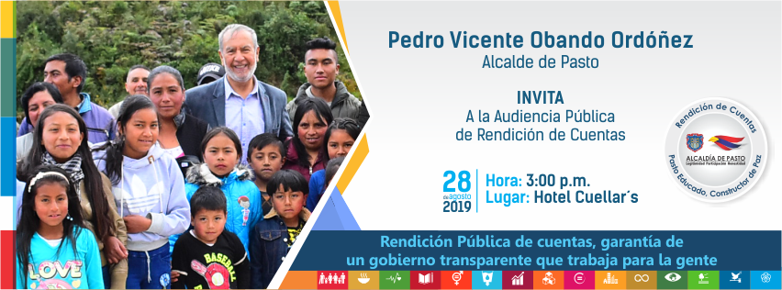
Hoy miércoles 28 de agosto del 2019 el alcalde de Pasto Pedro Vicente Obando Ordóñez rendirá cuentas a la ciudadanía sobre su gestión en donde presentará los avances y resultados en cumplimiento a las metas establecidas en el Plan de Desarrollo Pasto Educado Constructor de Paz.
La jornada se cumplirá en el hotel Cuellar’s a partir de las 3:00 p.m. El mandatario invitó a líderes comunales, organizaciones civiles, órganos de control, medios de comunicación y comunidad en general para que asistan a la audiencia pública de rendición de cuentas.
Somos constructores de paz

ALCALDÍA DE PASTO CONTINÚA SUPERVISANDO LA DISTRIBUCIÓN DEL COMBUSTIBLE EN EL MUNICIPIO
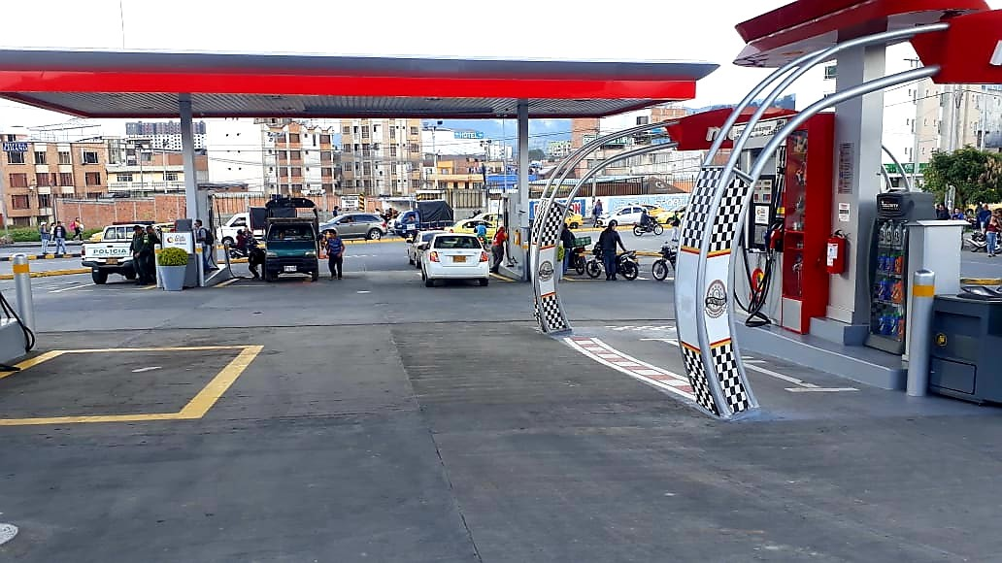
La Alcaldía de Pasto, a través de la Secretaría de Gobierno, continúa con el equipo de la Subsecretaría de Control asegurando la distribución adecuada del combustible en el municipio, para lo cual supervisa diariamente la venta de este aplicando los controles establecidos en el Decreto 0255 que prohíbe el expendio después de las 10:00 p.m.
El subsecretario de Control, Diego Hidalgo Erazo explicó que al día de hoy se cuenta con el combustible necesario hasta el fin de mes e informó que, si bien hay algunas estaciones que ya no cuentan con combustible subsidiado, en ningún momento hay desabastecimiento en el municipio. El funcionario aseguró que, al día de hoy, las estaciones de Coonartax, Becord, Terminal Americano, Servisur Ltda, Galeras, Servicio Americano y La Merced, Porvenir, Transipiales, Juanambú y San Bartolomé, entre otras, aún tienen combustible subsidiado.
“Nuestra función, a través de la Secretaría de Gobierno y la Subsecretaría de control, es controlar de manera responsable, el expendio de combustible, para lo que llevamos un monitoreo desde el momento que el combustible sale de Yumbo hasta que llega a Daza, donde funcionarios de la Alcaldía verifican las cantidades de combustible que llegan. Igualmente, cuando una estación decide empezar a vender combustible a precio nacional, la Administración verifica que efectivamente puedan hacerlo, es decir, las estaciones no hacen el cambio a voluntad”, aseguró el funcionario.
Por último, se llamó a la ciudadanía a la calma y al control y se invitó al consumo responsable y racional, para no se llenen los tanques de los autos si no es necesario y se evalúen usar también formas de transporte alternativo y público. Se invita a la ciudadanía para que visite la parte inferior de la página web oficial de la Alcaldía que es www.pasto.gov.co en el link “consulte disponibilidad de gasolina”, para verificar qué estaciones tienen combustible subsidiado.
Información: Subsecretario de Control, Diego Hidalgo Celular: 3016835212
Somos constructores paz

ALCALDÍA DE PASTO REALIZA FERIA INTERNACIONAL DEL LIBRO DEL 23 AL 28 DE SEPTIEMBRE EN LA CASA MUSEO TAMINANGO
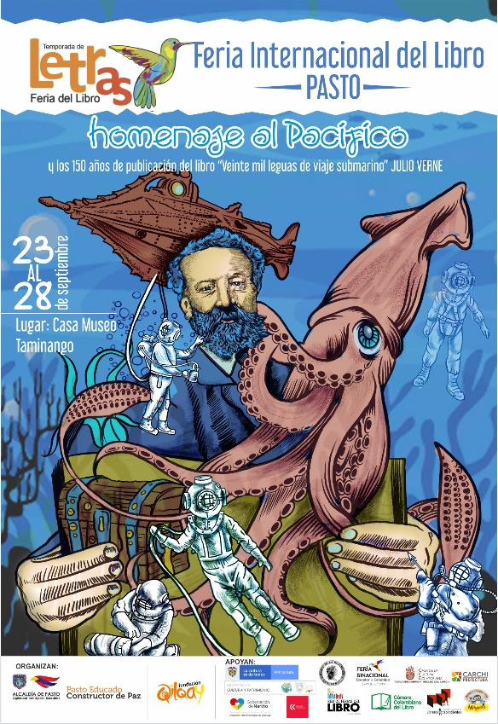
La Alcaldía de Pasto, a través de la Secretaría de Cultura en articulación a la Fundación para el Fomento de la lectura y la escritura Qilqay, realizan la Feria Internacional de Libro de Pasto, del 23 al 28 de septiembre, en la Casa Museo Taminango, con el propósito de formar lectores en todo tipo de público, apoyar autores locales, nacionales e internacional, además de fomentar la circulación del libro. Este evento se realiza con el apoyo del Ministerio de Cultura de Colombia y Ecuador, la Cámara Colombiana del Libro, Gobernación de Nariño y la convocatoria Cultura Convoca
La cuarta versión de la feria más reconocida del departamento de Nariño, se realiza en homenaje a los 150 años de publicación del libro “Veinte mil leguas de viaje submarino” del escritor francés Julio Verne, que permitirá sumergir a los asistentes en la ciencia ficción del pacifico, y también en homenaje al Pacifico, ‘el gigante verde’, a sus escritores y su oralidad, que permita reconocer la literatura del mar a la sierra. Este año se destaca además la participación del vecino País de Ecuador con la muestra literaria del pacifico colombo-ecuatoriano, con la muestra de planes de Lectura, autores invitados, talleres y actividades alrededor del libro y su cultura.
Se espera que para este año la feria del libro acoja cerca de 11.000 asistentes, entre poblaciones rural y urbana del municipio de Pasto, además de turistas de Colombia y diferentes partes del mundo, incluidos, niños, jóvenes, adultos jóvenes y mayores, niños de jardín infantil, estudiantes de primaria, secundaria, universidad, docentes, bibliotecarios, promotores de lectura, profesionales de diferentes áreas, hombres y mujeres de los diferentes estratos sociales, ciudadanos lectores y no lectores, para quienes existe una variada y nutrida programación.
La Feria del Libro de Pasto ofrece 2 componentes al público: una completa muestra editorial en la que pueden participar distribuidoras, editoriales, escritores, ilustradores y diseñadores; y una programación cultural y académica que incluye conferencias, encuentros con escritores, talleres de escritura, ilustración, promoción de lectura, lecturas en voz alta, presentaciones de libros, foros, exposiciones, conciertos musicales, cuentería, entre otros. Que acogen gratuitamente a la comunidad del 23 al 28 de septiembre.
Información: Secretario de Cultura José Aguirre Oliva. Celular 3012525802
Somos constructores paz

PASTO, PRESENTE EN LA FERIA GASTRONÓMICA SABOR BARRANQUILLA
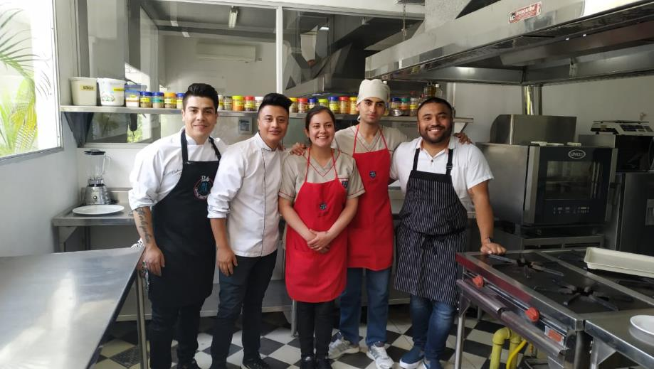
La Alcaldía de Pasto a través de la Secretaría de Desarrollo Económico y Competitividad y la Subsecretaría de Turismo con apoyo del Ministerio de Comercio, Industria y Turismo y el Fondo Nacional de Turismo; participó con un stand en Sabor Barranquilla, una de las ferias gastronómicas más grandes de la Región Caribe.
En este escenario los representantes del Gobierno Local presentaron una muestra gastronómica, artística, cultural, artesanal; así como la oferta turística del municipio e invitaron a todos los asistentes a participar del Cuarto Encuentro de Sabores Andinos, ‘Pasto Capital Gastrodiversa 2019’ que se llevará a cabo del 26 al 29 de septiembre en la plaza de Nariño y del Carnaval de Negros y Blancos 2020.
Información: Subsecretaria Turismo Amelia Yohana Basante Portillo, Celular: 317 7544066
Somos constructores paz

SECRETARÍA DE GOBIERNO REALIZÓ ACTIVIDAD DE CONTINGENCIA ANTE NUEVAS DISPOSICIONES MIGRATORIAS EN ECUADOR PARA POBLACIÓN MIGRANTE DE VENEZUELA
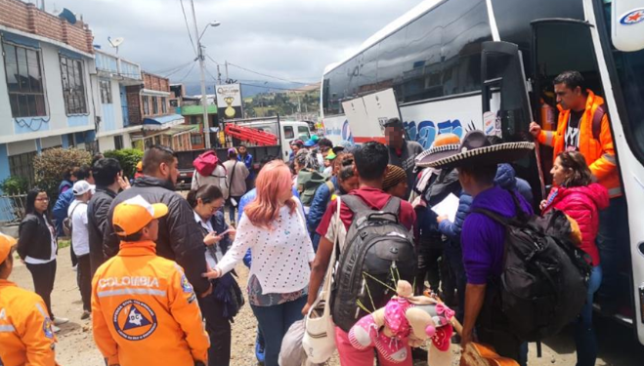
La Secretaría de Gobierno, a través de la Subsecretaría de Convivencia y Derechos Humanos, realizó en el corregimiento de Catambuco una brigada de atención a población migrante venezolana en el marco del decreto 0497 de diciembre de 2018, por medio del cual se creó la Mesa de Coordinación y Atención a Población Migrante de Venezuela.
La realización de esta actividad surgió como contingencia ante las nuevas disposiciones migratorias establecidas por el vecino país del Ecuador y pretendía facilitar la llegada de los caminantes hasta la frontera antes de que entrara en vigor la nueva reglamentación que establece la tenencia de visa como documento indispensable para ser admitido en ese país.
Durante la jornada, funcionarios de la Subsecretaría en compañía de delegados de Personería Municipal, Pastoral Social, Servicio Jesuita para refugiados, Unicef - Proinco, CICR y Defensa Civil Colombiana, atendieron necesidades primarias de los caminantes que se dirigen hasta el Ecuador, para lo cual se aseguró, aparte del traslado hasta la frontera de Rumichaca en buses de transporte intermunicipal, atención en salud, alimentación y kits de hidratación.
La jornada estuvo coordinada por Víctor Hugo Domínguez, subsecretario de Convivencia y de Derechos Humanos que, junto con Carolina Rueda Noguera, secretaria de Gobierno Municipal, y otros funcionarios de la Administración, verificaron el proceso de asistencia humanitaria que se presentaba tanto a población adulta como a niños y terminando la jornada con el despacho de los buses que llevaron a aproximadamente 130 caminantes hasta la frontera con el vecino país.
Información: Secretaria de Gobierno Carolina Rueda Noguera. Celular: 3137652534
Somos constructores de paz
ESTE 30 DE AGOSTO, MUESTRA ARTESANAL ’APIARIOS DE NARIÑO’ EN EL PUNTO DE INFORMACIÓN TURÍSTICA
La Alcaldía de Pasto a través de la Secretaría de Desarrollo Económico y la Subsecretaría de Turismo, con el propósito de continuar apoyando las actividades que promueven el sector turístico de la capital nariñense invitan a la ciudadanía en general, este 30 de agosto al Punto de Información Turística PIT, ubicado en la calle 19 con carrera 25, esquina Plaza de Nariño a la muestra artesanal con la marca ‘Apiarios de Nariño’.
‘Apiarios de Nariño’, es una artesanía en tunda, elaborada a mano, donde sobresalen productos como aventadores, canastas y canastos, cofres, flores artificiales y la tradicional miel de abeja, traída del corregimiento de La Victoria del municipio de Ipiales.
La jornada se realiza con el fin de impulsar los productos gastronómicos, artesanales y culturales de nuestra ciudad, para promover y seguir rescatando nuestras tradiciones ancestrales que constituyen nuestra identidad y conocimiento. La jornada inicia desde las 9:00 de la mañana, totalmente gratuita y permite adquirir los diferentes productos elaborados por las y los artesanos nariñenses.
Información: Subsecretaria Turismo Amelia Yohana Basante Portillo, Celular: 317 7544066
Somos constructores paz

OFICINA DE ASUNTOS INTERNACIONALES INVITA A ORGANIZACIONES SOCIALES A PARTICIPAR EN CONVOCATORIAS
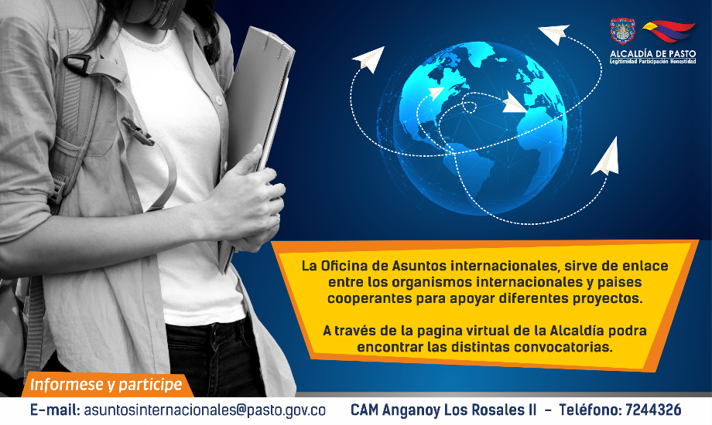
La Alcaldía de Pasto a través de la Oficina de Asuntos Internacionales se permite informar a la comunidad que las siguientes convocatorias dirigidas a organizaciones de la sociedad civil: incluidas las agencias, instituciones y organizaciones del sector privado sin fines de lucro y/o instituciones nacionales de derechos humanos, se encuentran abiertas para su aplicación:
CONVOCATORIA: Apoyo para el desarrollo de productos básicos
ENTIDAD OFERENTE: Organización: Fondo Común para los Productos Básicos (CFC)
CARACTERÍSTICAS: El "Common Fund for Commodities" - CFC- financia organizaciones y empresas involucradas en las cadenas de valor de las materias primas de sus países miembros. A través de un conjunto de instrumentos financieros, el CFC busca apoyar actividades empresariales en el campo del desarrollo comunitario, incluyendo la agricultura, los minerales y metales en países en desarrollo. La intervención debe, además de dar un buen retorno financiero, un retorno social y ambiental que sea medible.
Dirigido a: Todas las entidades públicas y privadas que operen en los países miembros del CFC
FECHA DE CIERRE: 15 de octubre de 2019
LINK: http://www.common-fund.org/call-for-proposals/
CONVOCATORIA: Fondo de preparación para empoderar a los países en desarrollo
ENTIDAD OFERENTE: Green Climate Fund
CARACTERÍSTICAS: El Programa proporciona recursos para fortalecer las capacidades institucionales de las Autoridades Nacionales Designadas (NDA) o los Puntos Focales y las entidades de acceso directo para participar de manera eficiente con el Fondo. Los recursos se pueden proporcionar en forma de subvenciones o asistencia técnica. Monto de la subvención: hasta 1 millón de dólares
FECHA DE CIERRE: 30 de septiembre de 2019
LINK: https://www.greenclimate.fund/gcf101/empowering-countries/readiness-support#faq-which-countries-can-apply
Para más información puede comunicarse a la Oficina de Asuntos Internacionales, a través del correo electrónico asuntosinternacionales@pasto.gov.co o al teléfono 7236157.
Información: Jefa Oficina de Asuntos Internacionales - Karol Eliana Castro. Celular: 3132943022
Somos constructores paz

SECRETARÍA DE TRÁNSITO CONTINÚA CON OPERATIVOS DE CONTROL PARA PREVENIR CONDUCCIÓN EN ESTADO DE EMBRIAGUEZ
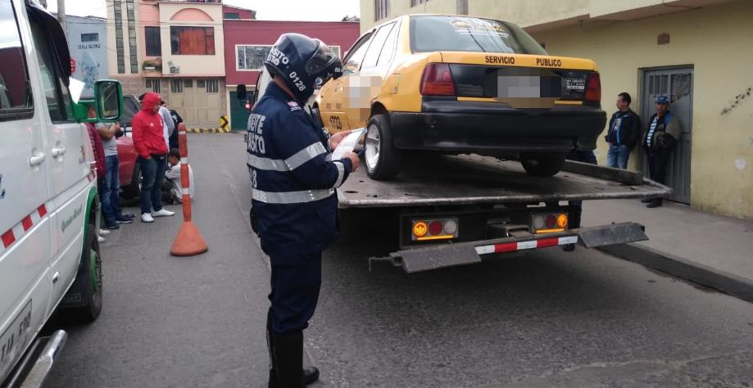
Un taxista que fue sorprendido por personal operativo conduciendo en estado de embriaguez en la mañana de este 26 de agosto en el barrio San Martín, suroriente de Pasto, es el caso más reciente que reportó la Secretaría de Tránsito y Transporte frente a estos hechos que se han constituido en la tercera causa de siniestros viales en el municipio.
El subsecretario de Control Operativo, Ricardo Rodríguez, explicó que gracias a la labor que desarrollan los agentes de tránsito a lo largo y ancho de la ciudad ha sido posible detectar a personas conduciendo bajo efectos de bebidas embriagantes.
“Con nuestro personal operativo estamos revisando no solamente que los conductores porten todos sus documentos al día (SOAT, revisión técnico-mecánica y licencias de conducción y tránsito), sino que se verifica que no estén conduciendo en estado de embriaguez. En estos casos se realiza todo el procedimiento que comprende la prueba clínica, el comparendo y la inmovilización del vehículo", explicó el subsecretario.
Agregó que estas acciones se adelantan en sectores como el parque infantil, avenidas Los Estudiantes, Idema Colombia, Panamericana y sectores del suroriente de la ciudad, entre otros. Dijo además que, en los puestos de control, y conforme a los establecido en la ley, se toman muestras de alcoholemia y a los conductores se les entregan recomendaciones sobre la importancia de acatar todas las normas de tránsito.
Rodríguez indicó finalmente que estos controles se intensificarán para la celebración de Amor y Amistad, así como para los comicios del 27 de octubre y las fiestas de fin y comienzo de año.
Más información, Subsecretario de Control Operativo, Ricardo Rodríguez, cel: 3105393253
Somos constructores de paz

CONVOCATORIA DE BANCARIZACIÓN PARA LOS NUEVOS BENEFICIARIOS DEL PROGRAMA “JÓVENES EN ACCIÓN” QUE REALIZARON SU PRE REGISTRO EN ABRIL Y MAYO CON SENA Y UNIVERSIDAD DE NARIÑO.

La Alcaldía de Pasto a través de la Secretaría de Bienestar Social y el programa Jóvenes en Acción, se permite comunicar que se está realizando una jornada de bancarización para los nuevos beneficiarios del programa que hicieron su pre registro en los meses de abril con Sena y mayo con Universidad de Nariño reporte matricula primer semestre.
Los jóvenes que fueron admitidos al programa, deben descargar el APP DAVIPLATA O a través de mis BANCOS en la SIM CARD, y seguir los pasos que indique registrar su huella en el banco Davivienda principal ubicado en la calle 17 N° 23-84. El joven debe de llevar la cédula original y una copia ampliada al 150%.
Mayor información la pueden obtener las instalaciones de la Secretaria de Bienestar Social – Programa Jóvenes en Acción, en horario de atención de 8:00 a 11.00 a.m. y de 2.00 a 5.00 pm - Antiguo INURBE Avenida Mijitayo. Teléfono 7244326 extensión 3012.
Información: Álvaro Javier Zarama Burbano, Subsecretario de Promoción y Asistencia Social, celular 3165774170
Somos constructores de paz

DEL 29 DE AGOSTO AL 11 DE SEPTIEMBRE, SE CANCELARÁ EL SUBSIDIO ECONÓMICO A BENEFICIARIOS DEL PROGRAMA COLOMBIA MAYOR NÓMINA DE AGOSTO
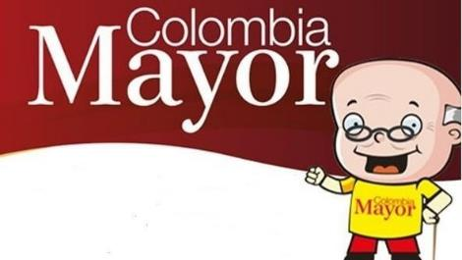
La Secretaría de Bienestar Social, comunica a los beneficiarios del “Programa Colombia Mayor” que, a partir del 29 de agosto hasta el 11 de septiembre del presente año, se cancelará la nómina correspondiente a agosto del 2019.
Es importante mencionar que, por instrucciones del Gobierno Nacional, se incrementaron cinco mil pesos ($ 5.000), por lo tanto, se informa a la comunidad en general que los pagos son de tipo mensual y se cancelará un monto de $80.000 mil pesos, se reitera a los beneficiarios que el no cobro oportuno conlleva al retiro del programa en mención.
Para quienes aún no han realizado el proceso de (registro de huellas), presentarse en Supergiros ubicado en Avenida Los Estudiante en la calle 20 # 34-13, de lo contrario no podrán hacer su respectivo cobro (requisito cédula original, dirección y celular actualizados).
Únicamente para el caso de las personas mayores en condición de enfermedad, hospitalización, discapacidad o viaje, u otras circunstancias que imposibilite acercarse a cobrar, presentar PODER NOTARIAL, éste debe tener vigencia del mes actual (SEPTIEMBRE), además debe presentar cédula original tanto del beneficiario/a como del apoderado/a. En el caso de perder la cédula original, tramitar ante la Registraduria la contraseña e inmediatamente hacer entrega de una copia en el Centro Vida de la Secretaría de Bienestar Social.
CRONOGRAMA ZONA URBANA
Se invita a los beneficiarios a cobrar en el lugar más cercano a su domicilio, considerando que, en Pasto, todos los puntos de servicio Supergiros, se encuentran habilitados.
Se informa que se atenderá de lunes a domingos, a partir de las 8:00 a.m. hasta las 12 md y de 2 pm hasta las 6 pm, incluyendo festivos, en el lugar que se encuentre habilitado dicho servicio.
CRONOGRAMA DE ACUERDO CON EL PRIMER APELLIDO
LETRA DEL PRIMER APELLIDO | FECHA DE PAGO
A,B,C | 29 de agosto 2019
D, E, F, G, | 30 de agosto 2019
H, I, J, K, L | 2 de septiembre 2019
M, N, Ñ, O | 3 de septiembre 2019
P, Q, R, S, T, | 4 de septiembre 2019
U, V, W, X, Y, Z | 5 de septiembre 2019
PENDIENTES POR COBRAR | DESDE EL 6 HASTA EL 11 de SEPTIEMBRE 2019

ZONA RURAL – PUNTOS DE PAGO SUPERGIROS PERMANENTES EN CORREGIMIENTOS
Los adultos mayores residentes de Catambuco, Genoy, El Encano, Obonuco y Cabrera cobrarán en el punto de pago Supergiros que dispone el sector, desde el 29 de agosto hasta el 11 de septiembre 2019.
ZONA RURAL – CAJA EXTENDIDA EN EL RESTO DE LOS CORREGIMIENTOS
Para el caso de los beneficiarios que residen en el resto de los corregimientos se solicita cobrar en su respectivo sector, conforme al cronograma establecido. Se recomienda a los adultos mayores que queden pendientes por cobrar durante dicha jornada, acercarse a los puntos de pago en Pasto.

CRONOGRAMA ZONA RURAL - AGOSTO 2019
FECHA | CORREGIMIENTO | LUGAR DE PAGO | HORARIO
viernes 30 agosto 2019 | Santa Bárbara | Salón Comunal | 8:00 AM a 11:00 AM
 | Socorro | Salón Comunal | 1:00 PM a 4:00 PM
sábado 31 agosto 2019 | San Fernando | Institución Educativa | 8:00 AM a 11:00 AM
 | Buesaquillo | Institución Educativa | 12:00 M a 3:00 PM
Lunes 2 septiembre 2019 | Mocondino | Salón Comunal | 8:00 AM a 11:00 AM
 | Jamondino | Escuela Centro Educativo | 2:00 PM a 5:00 PM
Martes 3 de septiembre 2019 | Morasurco | Salón Comunal | 8:00 AM a 11:00 AM
 | La Laguna | Salón Comunal | 12:00 M a 3:00 PM
Miércoles 4 de septiembre 2019 | Jongovito | Salón Comunal | 8:00 AM a 11:00 AM
 | Gualmatán | Salón Cultural | 12:00 M a 3:00 PM
Jueves 5 de septiembre 2019 | La Caldera | Salón Comunal | 8:00 AM a 11:00 AM
 | Mapachico | Salón Comunal | 12:00 M a 3:00 PM
Para más información comunicarse a través de: - La línea telefónica: 7244326 ext 1806 o dirigirse hasta las instalaciones del Centro Vida para el Adulto Mayor, ubicado en la Secretaría de Bienestar Social, barrio Mijitayo Cra 26 Sur (antiguo Inurbe)
Información: Secretario de Bienestar Social, Arley Darío Bastidas Bilbao. Celular: 3188342107, 3116145813
Somos constructores de paz

OFICINA DE COMUNICACIÓN SOCIAL
ALCALDÍA DE PASTO

